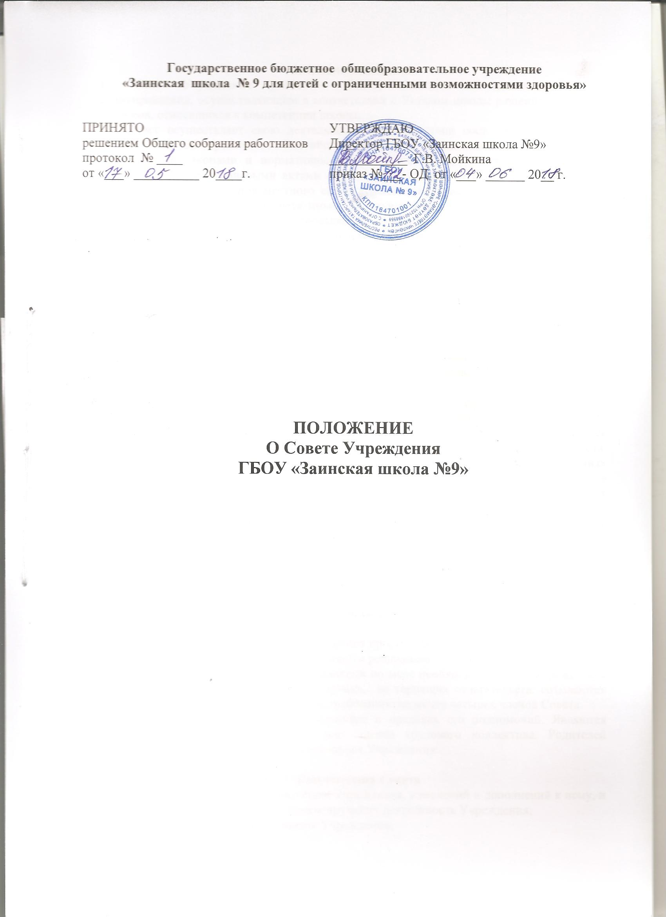

1. Общие положения
1.1. Совет Учреждения (далее — Совет) является коллегиальным органом самоуправления, осуществляющим в соответствии с Уставом школы решение отдельных вопросов, относящихся к компетенции школы.
1.2. Совет осуществляет свою деятельность в соответствии сост. 26 ФЗ N273 от 29.12.2012 г. "Об образовании в Российской Федерации" принимаемыми в соответствии с ним другими законами и нормативными правовыми актами Российской Федерации, законами и иными правовыми актами субъекта Российской Федерации, нормативными правовыми актами органов местного самоуправления в области образования, Уставом школы, а также регламентом Совета, иными локальными нормативными актами школы.
1.3. Деятельность членов Совета основывается на принципах добровольности участия в его работе, коллегиальности принятия решений, гласности.

2. Структура Совета, порядок его формирования
2.1. Совет состоит из 9 человек. В состав Совета входят 4 члена от педагогического коллектива, 2 члена от работников Учреждения (не являющиеся педагогическими работниками), 3 члена от родителей (законных представителей).
2.2. По решению Совета в его состав также могут быть приглашены и включены граждане, чья профессиональная и (или) общественная деятельность, знания, возможности могут позитивным образом содействовать функционированию и развитию школы, а также представители иных органов самоуправления, (при наличии), функционирующих в школе.
2.3. Председатель Совета избирается членами Совета сроком на 3 года, по истечении срока полномочий председатель Совета может быть переизбран на новый срок.
2.4. Члены Совета из числа родителей (законных представителей) обучающихся избираются на заседании Совета родителей школы из числа родительского комитета. Члены Родительского Комитета школы избираются на классных родительских собраниях по одному от каждого класса. Решение собрания об избрании представителя в Родительский Комитет школы принимается большинством голосов родителей (законных представителей), присутствующих на собрании, и оформляется протоколом, подписываемым всеми участниками собрания. Предложения по кандидатурам членов Совета могут быть внесены членами Родительского Комитета, директором школы.
2.5. Члены Совета, представляющие интересы работников школы избираются на общем собрании работников школы, большинством голосов, с возможным проведением тайного голосования. Решение собрания об избрании членов Совета принимается голосованием и оформляется протоколом, подписываемым председателем собрания.
2.7. Совет Учреждения правомочен принимать решения при наличии не менее 2/3 от количества своих членов.
2.8. Решения Совета Учреждения принимаются простым большинством голосов. В случае равенства голосов, голос председателя является решающим.
2.9. Заседания Совета Учреждения созываются по мере необходимости, но не реже двух раз в год. Внеочередные заседания в случаях, не терпящих отлагательств, созываются председателем или директором. Либо по требованию не менее четырех членов Совета.
2.10. Решения Совета Учреждения, принятые в пределах его полномочий. Являются обязательными для администрации, всех членов трудового коллектива. Родителей (правомочных представителей) и обучающихся Учреждения.

3. Компетенция Совета
- Разработка новой редакции устава Учреждения, изменений и дополнений к нему, и иных локальных актов, регламентирующих деятельность Учреждения;
- Разработка Концепции развития Учреждения;
- Разработка и принятие следующих локальных актов: Правила внутреннего распорядка, Положение о Педагогическом совете; Положение об общем Собрании работников; Положение о Совете родителей (Законных представителей); несовершеннолетних учащихся; родительских собраниях; Общественных организациях; Положение о детском общественном объединении Учреждения (при его наличии).
- Участие в подготовке ежегодного отчета Учреждения по итогам работы за год;
- Участие в создании оптимальных условий для организации образовательной деятельности в Учреждении;
- В рамках действующего законодательства Российской Федерации и Республики Татарстан принятие необходимых мер по защите педагогических работников и администрации Учреждения от необоснованного вмешательства в их профессиональную деятельность;
- взаимодействие с другими органами самоуправления в школе.

4. Обязанности и ответственность Совета и его членов
4.1. Совет несет ответственность за своевременное принятие и выполнение решений, входящих в его компетенцию.
4.2. Директор школы вправе самостоятельно принимать решение по вопросу, входящему в компетенцию Совета, в следующих случаях:
- отсутствие необходимого решения Совета по данному вопросу в установленные сроки;
- принятое решение Совета противоречит законодательству, Уставу школы, иным локальным актам школы;
- решение принято Советом за пределами предусмотренной настоящим Положением компетенции Совета.
4.3. Члены Совета обязаны посещать его заседания. Член Совета, систематически не посещающий заседания без уважительных причин, может быть выведен из его состава по решению Совета.
4.4. После вывода (выхода) из состава Совета его члена Совет принимает меры для замещения выбывшего члена (посредством довыборов либо кооптации).

